

**Ура! Каникулы!**

**с 27 марта – 2 апреля 2025 года.**

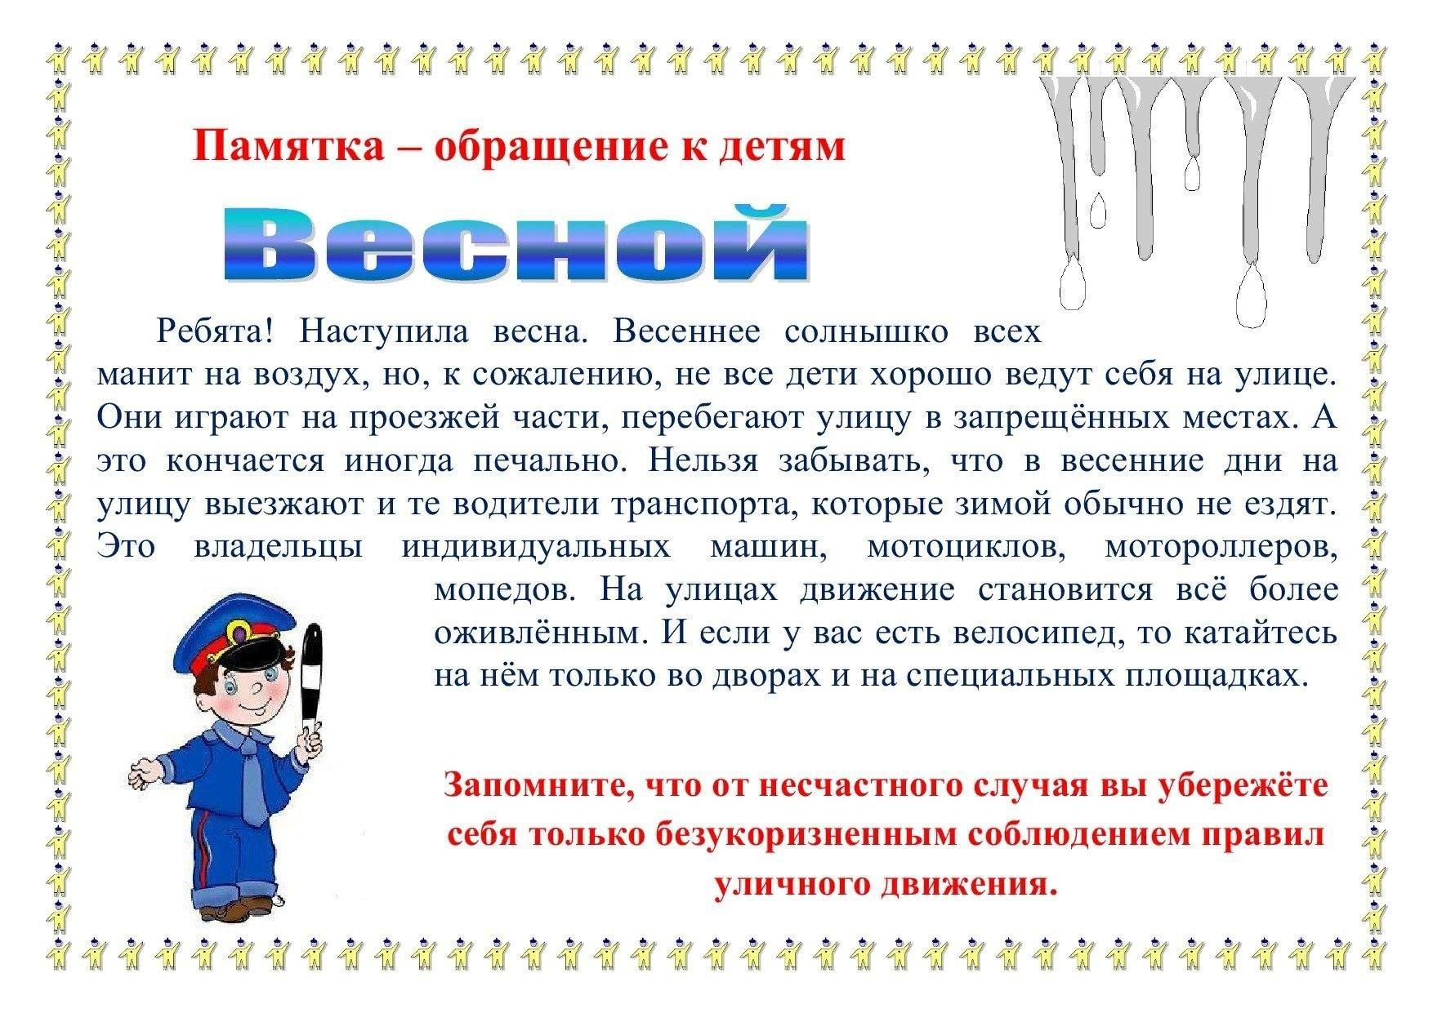

|  |  |  |
| --- | --- | --- |
| **Дата** | **Название мероприятия** | **Адрес, размещения информации о мероприятии** |
| **27.03.2025** | **1.Детский телефон доверия.**  **Picture background**  **2.Вред гаджетов**  **3. «Книгу прочитаешь, много узнаешь» (Читаем книги о войне)** | <https://yandex.ru/video/preview/5803980167377833053>    Picture background  <https://yandex.ru/video/preview/12109342240506934494>  <https://yandex.ru/video/preview/9087133490427828489>  <https://yandex.ru/video/preview/18065377513576198230> |
| **28.03.2025**  **29.03.2025**  **30.03.2025**  **31.03.2025**  **01.04.2025**  **02.04.2025** | **1.Видео - урок «Осторожно, половодье!»**  **Picture background**  **2.«Безопасные весенние каникулы»**  **Picture background**  **3.Школа безопасности «Круглый год: как рождаются опасные ситуации на дороге»**  **1.Викторина по правилам дорожного движения**  **«Правила дорожного движения – закон для всех»**  **2.Экологический калейдоскоп «Интересные факты о жизни птиц»**  Picture background  **1.Мастер-класс «Цветы весны»Picture background**  **2.Литературная викторина по сказкам**  Picture background  **3. Экологический час «Мы – друзья пернатых»**  **1.Устный журнал «Удивительное рядом»**  **Picture background**  **2.**[**Виртуальная экскурсия в музей победы**](https://www.youtube.com/channel/UCfJd9RT4pg_CckntWhlhH0w)  **3.** **Мастер-класс по изготовлению открыток «Весеннее настроение»**  **1.«Открой книгу, и начнутся чудеса»**  **Picture background**  **2.Час Здоровья «Наш друг - наше здоровье»**  **Picture background**  **3.** **Интеллектуальная викторина по сказкам**  **1.«Нет вредным привычкам!»**  **2. ПДД «Безопасные каникулы»**  **Picture background**  **3.«Загадки весны»** | <https://yandex.ru/video/preview/15958274528654926019>  Picture background  <https://yandex.ru/video/preview/12212822629100893657>  Picture backgroundPicture backgroundPicture background  <https://yandex.ru/video/preview/11451127820278163221>  <https://yandex.ru/video/preview/9515486445970965188>  Picture background  <https://yandex.ru/video/preview/2746125828856803289>  Picture background  <https://yandex.ru/video/preview/8528305809661347239>  <https://yandex.ru/video/preview/577639604580541961>  Picture backgroundPicture backgroundPicture background  <https://yandex.ru/video/preview/2814322988577594871>  <https://yandex.ru/video/preview/10844528758546960119>  Picture background  <https://yandex.ru/video/preview/4478051952926174914>  <https://yandex.ru/video/preview/14868519162633051903>  Picture background  <https://yandex.ru/video/preview/343352687426198352>  <https://yandex.ru/video/preview/1365279887049934873>  **Picture background**  <https://yandex.ru/video/preview/15863292810899323621>  <https://yandex.ru/video/preview/11876710869902769185>  Picture background  <https://yandex.ru/video/preview/12893033388973099905>  Picture background  <https://yandex.ru/video/preview/16170720326439233523> |

